**《认识线段、直线、射线、角》学程拓展**

1. 选择题，把正确答案的字母填在括号里。

弹墨线是木工找水平线而弹，用的是一种专门的工具——墨斗。墨斗里装了一卷线和一些沾有墨汁的棉花类物质，盒子上有一滚轮，收放尼龙线用。弹墨线时，拉出尼龙线使其紧贴在木材表面，用手提起尼龙线再松开，木材上就留下了一条墨线。

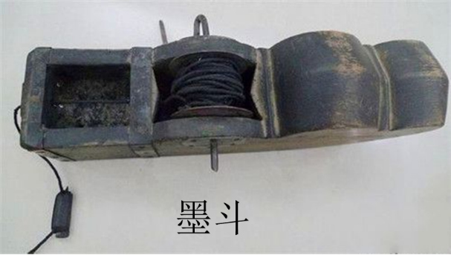 

木匠师傅锯木料时,一般先在木板上画出两个点,然后过这两点弹出一条墨线,这是运用数学知识中的（ ）。

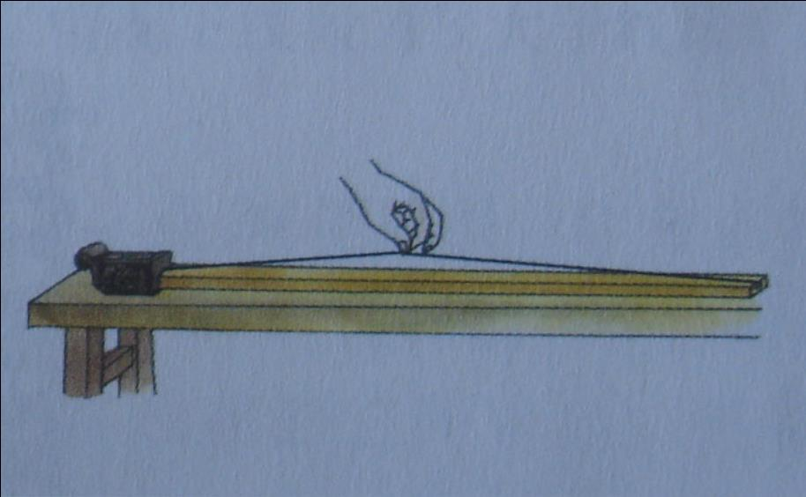

A.点动成线

B.两点之间直线最短

C.两点之间线段最短

D.两点确定一条直线

2. 解决问题。

有一把磨损的尺子，上面有的刻度有一段模糊不清，如下图，只有0，1，2，5，6这几个刻度，用这把尺子可以直接画出多少条不同长度的整厘米线段。（注：必须一笔画出，不可拼接)请把你的想法表达出来。

